手机版VPN客户端iSecSP安装使用说明(Android)
1、Android操作系统
1.1 在手机浏览器中打开扫码按钮，扫描如下二维码，下载安装Android操作系统对应的VPN客户端软件iSecSP。

1.2 在弹出的界面点击“下载安装”。
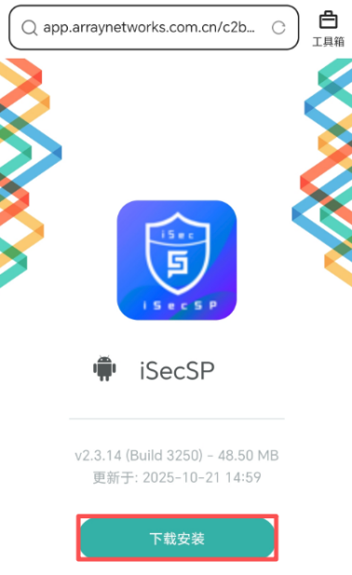
1.3 在弹出的下载界面点击“下载”。
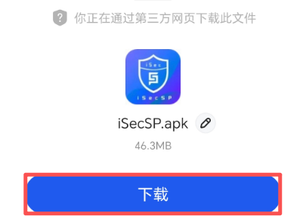
1.4 在下载完成界面点击“安装”。
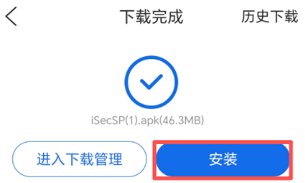
1.5 在安全模式提醒界面，“已了解风险”前小圆圈内打勾，然后点击“继续安装”。
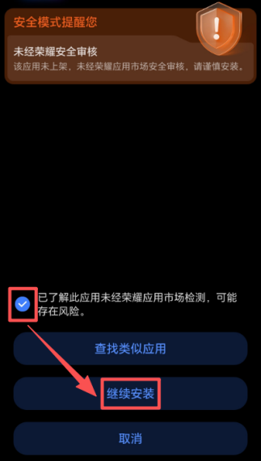
1.6 在再次弹出来的安全模式提醒界面，点击“允许本次安装”。
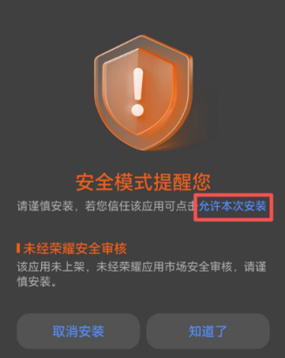
1.7 在输入锁屏密码界面输入密码继续安装。

1.8 在安装成功界面，点击“完成”。
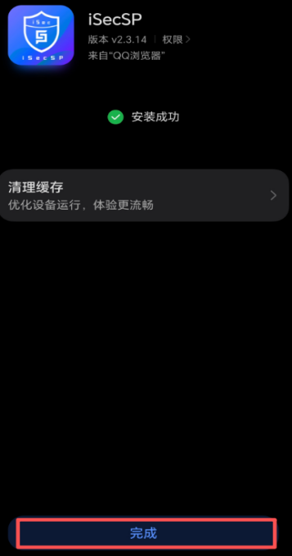
1.9 点击桌面图标iSecSP，打开软件。
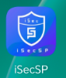
1.10 首次运行时，会有如下提示，点击“同意”。
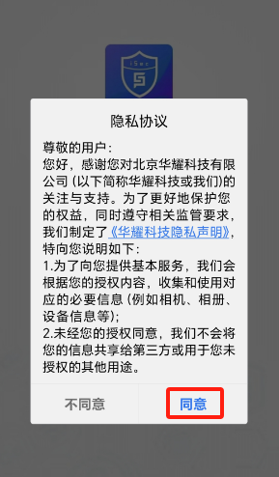
1.11 进入创建接入点界面，仅需填写接入点名称和接入点地址两个栏位，接入点名称可自拟，接入点地址必须填vvpn.dhu.edu.cn，填好后点击“下一步”。
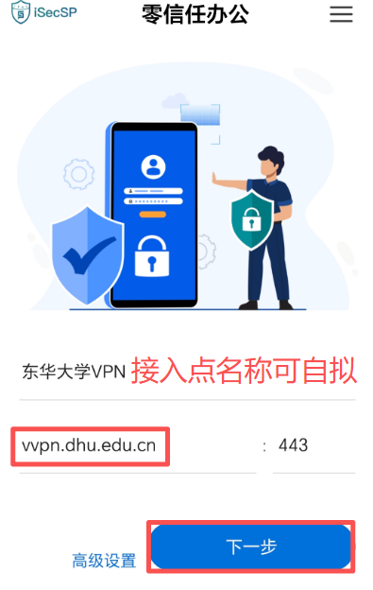
1.12 在登录界面输入用户名和密码，用户名为工号或学号，密码与服务大厅一致。
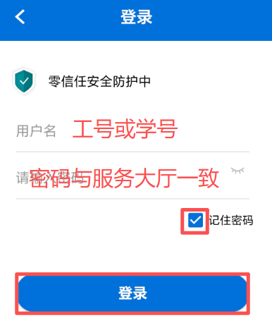
1.13 在二次认证界面输入验证码。验证码在企业微信消息中心接收。
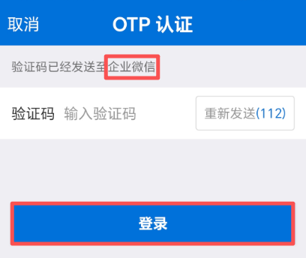
1.14 首次登录，会有如下提示，点击“确定”。
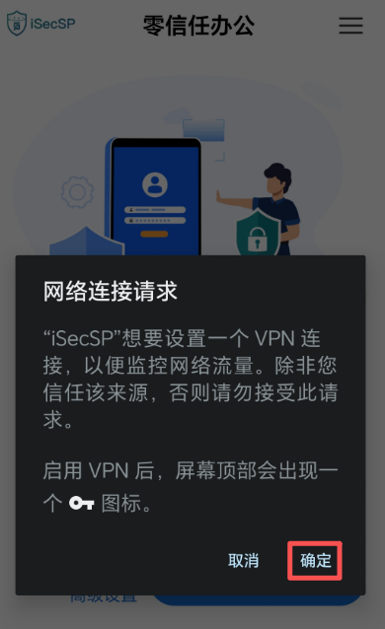
1.15 连接成功，会出现如下界面，手机右上角也会出现钥匙图标。打开手机已安装浏览器，输入校内所需资源网址，或者点开企业微信各应用，即可访问。
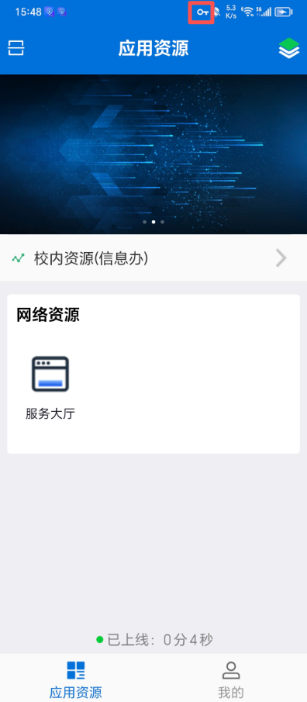
1.16 在VPN客户端iSecSP连接成功界面，应用资源页签下，点击“校内资源(信息办)”，在弹出界面，点击“电子资源(图书馆)”，并“保存”，可进行资源切换。电子资源(图书馆)仅能访问电子图书资源，如需访问校内其他资源请选择校内资源(信息办)。
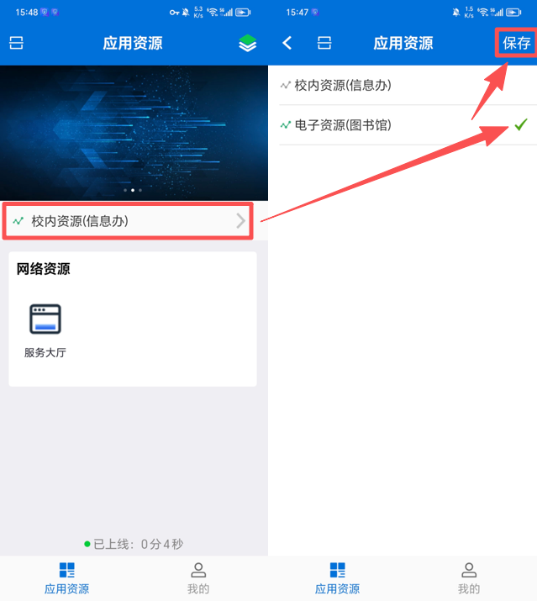
1.17 在VPN客户端iSecSP连接成功界面，点击“我的”》“退出”，即可断开连接，亦可重新登录。
